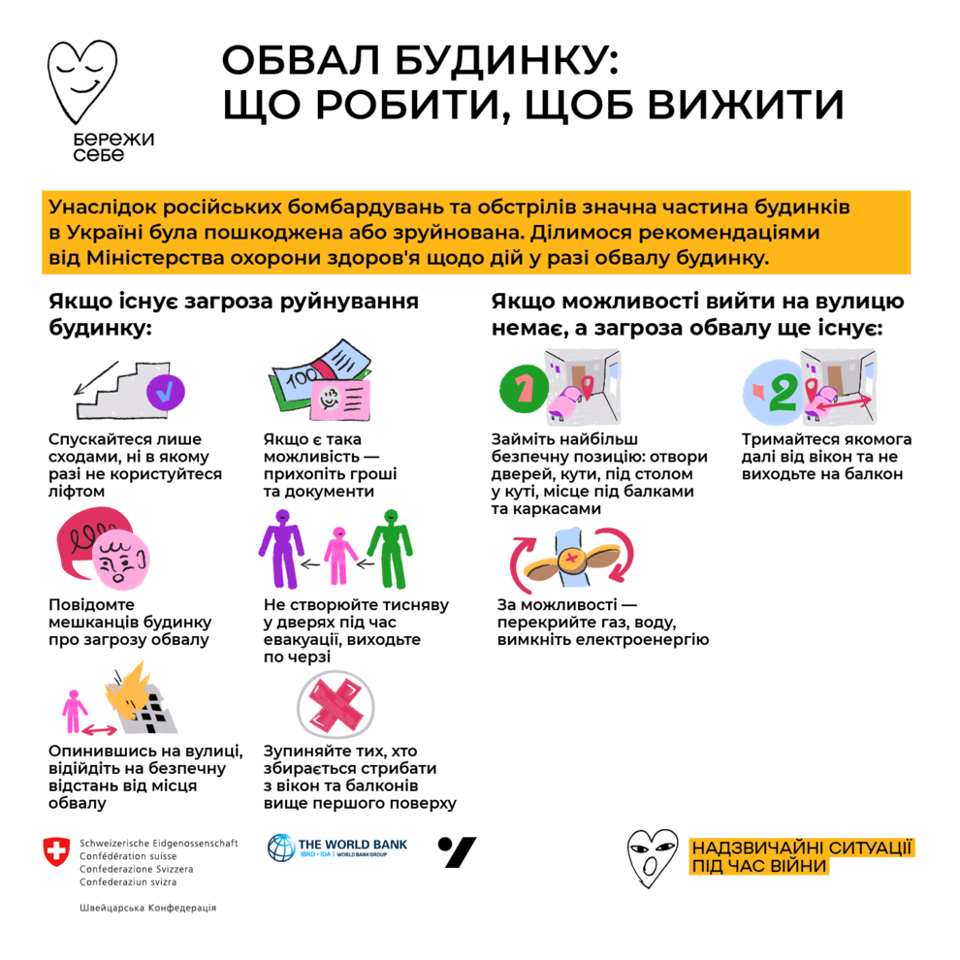

Унаслідок російських бомбардувань та обстрілів значна частина будинків в Україні була пошкоджена або зруйнована.
Навчально-методичний центр ЦЗ та БЖД Вінницької області
ділиться рекомендаціями щодо першочергових дій у разі загрози обвалу будинку:

